▼リリースURL
習い事に関するアンケートhttps://www.e-juken.jp/topic180822.html

中学受験 合格の秘訣は、「習い事」にあった！！

アクセラレーテッドラーニングジャパン有限会社（本社：東京都千代田区）の運営する中学受験の情報ポータルサイト「かしこい塾の使い方」（https://www.e-juken.jp/）では、本サイトに会員登録するメルマガ会員様のうち、塾以外に習い事をしているお子さんを持つ親御さま238名を対象に2018年8月8日（水）～ 8月15日（水）にかけて、「習い事」をテーマにアンケートを実施いたしました。

＜調査結果トピックス＞
- 塾以外の習い事として水泳をしているお子さんは4割弱。
- 勉強と習い事を両立できているお子さんは約9割。
- 塾以外の習い事は6年生の夏以降も続けるという方が4割。

＜アンケート調査概要＞
アンケートテーマ：「習い事」
調査期間：2018年8月8日(水)～15日(水)
調査方法：インターネット調査
回答者数：かしこい塾の使い方メルマガ会員 238名
（塾以外に習い事をしているお子さんを持つ親御さま）
関連URL：https://www.e-juken.jp/topic180822.html
＊＊＊＊＊＊＊＊＊
この度、中学受験の情報ポータルサイト「かしこい塾の使い方」（https://www.e-juken.jp/）では、中学受験を目指すお子さんをお持ちの親御さんに「塾以外にどんな習い事をしているか」など、「習い事」についてアンケートを実施しました。

塾以外にどんな習い事をしていますか？（複数可）
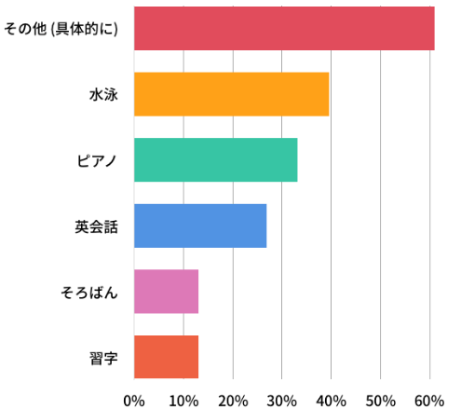
【解説】
お子さんが塾以外にどんな習い事をしているかについて、「その他（具体的に）」が60%強、「水泳」が40%弱、「ピアノ」が30%強、「英会話」が30%弱、「そろばん」と「習字」が10%強、となりました。

最近ではプールがない学校が増えていますが、体力をつけるために習い事としておこなっているお子さんもいるようです。また、ピアノは音感だけではなく落ち着きや集中力を養うことができます。このように習い事から得られることはそれぞれ異なりますが、私が特におすすめするのがそろばんです。
そろばんでの計算は、左脳と右脳が非常に活発に使われると言われています。論理的思考を司る左脳と感覚的部分を司る右脳が鍛えられる。つまり、計算力だけでなく、判断力やひらめきの力まで養ってくれる可能性があるのです。小学生にはとてもいいですね。

「その他」と答えた方からは、以下のような回答がありました。

◆その他（具体的に）
- プログラミング
- サッカー
- ダンス
- 体操
- テニス
- サッカー
- 体操
- バイオリン
- ユースシアタージャパン（ダンス、歌、英語）
- 空手
- 速読
- 速聴読
- 能楽仕舞、工作、茶道
- 体操、太鼓
- オンライン英会話
- くもん、将棋
- テニス
- サッカー
- こころとからだ塾
- サッカー テニス
- サッカー
- くもん
- なし
- サッカー、囲碁
- なし
- 新体操
- 空手
- 器械体操
- 劇団
- 無し
- 狂言、テニス
- サッカー
- 野球
- 実験教室
- バレエ バイオリン
- バレエ
- サッカー
- なし
- プログラミング
- ゴルフ、ラクロス、家庭教師
- ドラム
- バイオリン、サイエンス、くもん
- 絵画
- ダンス、造形
- 絵画
- 合気道
- tennisをしていたが受験のためやめた
- ラグビー
- サッカー、サイエンス倶楽部
- サイエンス教室 ロボット教室
- カワイ体育教室
- 新体操
- バレエ
- 和太鼓
- テニス
- 空手、英語
- サッカー、体操
- 絵画、プログラミング、公文(英語)
- 個人授業（算数）
- 公文
- 囲碁 空手
- テニス、ロボット教室
- ロボットプログラミング
- 公文（英語・国語・算数）
- サッカー、ボーイスカウト
- サッカー、バイオリン
- サッカー
- バイオリン
- プログラミング
- 通塾のため、ピアノ、水泳を辞めた。
- プログラミング
- 絵画･工作
- なし
- テニス
- 能楽、ドラム
- サッカー
- グリム塾
- 野球
- バレエ
- ダンス
- バイオリン、空手、サイエンス倶楽部
- 野球
- 特になし
- サッカー
- バレエ
- 合唱団
- 算数教室
- させていない。
- 合気道
- バレエ
- テニス・ヴァイオリン（現在休み中）
- 将棋
- 柔道
- 体操
- テニス
- バレエ
- バイオリン
- サッカー
- テニス 公文
- スマイルゼミ
- 百人一首競技かるた
- かけっこ教室
- 絵画 理科実験教室
- 相撲、体操、サッカー
- バイオリン、オンライン作文教室、
- サッカー
- 体育
- 空手
- テニス
- バレエ
- サッカー
- いまはなし
- プログラミング
- 公文、レスリング
- サッカー 空手
- 剣道、くもん
- テニス
- お煎茶道
- なし
- テニス
- バイオリン
- 陸上
- バレエ
- バイオリン、テニス、実験教室
- バレエ
- 公文の書写教室
- 空手
- 実験教室
- なし
- テニス
- 公文
- 理科実験（サイエンス倶楽部）
- 競技スキー
- バイオリン
- バレエ
- 公文
- 剣道
- 英検のための英語塾
- 体操
- 合気道
- 公文英語・アトリエ

（主任相談員 西村 則康）

勉強と習い事を両立できていますか？
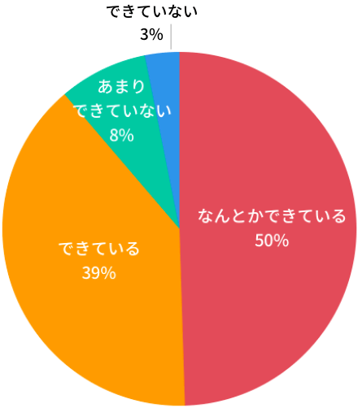
【解説】
勉強と習い事を両立できているかたずねてみました。
「なんとかできている」が50%、「できている」が39%、「あまりできていない」が8%、「できていない」が3%という結果になりました。
総じて9割近くの方が勉強と習い事の両立ができているということになります。

中学受験と習い事を両立するために必要なのは、主に時間と体力です。
朝型の生活を徹底して睡眠時間を確保する、食事の時間を短くする、テレビを見ない、長時間ゲームをしないなど、一日の過ごし方について親子で確認することが重要です。
成果を得るために何を犠牲にできるか、家庭内できちんと話し合い、子ども自身にも生活に責任を持たせることが大切になります。

（主任相談員 西村 則康）

塾以外の習い事はいつまで続けますか？または続けさせましたか？
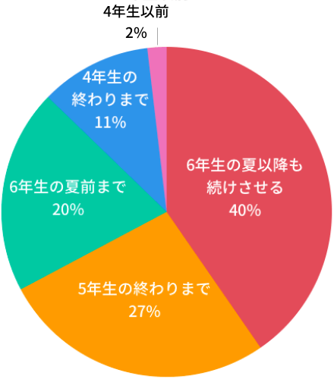
【解説】
塾以外の習い事はいつまで続けるか、または続けたかという質問に対し、
「6年生の夏以降も続けさせる」が40%、「5年生の終わりまで」が27%、「6年生の夏前まで」が20%、「4年生の終わりまで」が11%、「4年生以前」が2%という回答が得られました。

今回は6年生以降も習い事を続ける方が最も多い結果となりましたが、中学受験に専念するためにやめさせるご家庭もあります。実際に、習い事をやめる子どもが最も多くなるのは、今回の結果でも2番目に多かった小学校5年生の時期です。
もちろん、中学受験があるからといって、必ずしも習い事をやめる必要はなく、進学塾での勉強がそれほど負担なくスムーズにできていたり、学習内容を効率よく短時間で身に着けられたりする子どもは、6年生になっても習い事を続けている場合もあります。
Q9で勉強と習い事を両立できている方が多かったので、この設問でもこのような結果が得られたのでしょう。

（主任相談員 西村 則康）

■今回のアンケート項目
Q1: お住まいの地域を教えてください。
Q2: お子さんの性別を教えてください。
Q3: お子さんの学年を教えてください。
Q4: 塾以外にどんな習い事をしていますか？（複数可）
Q5: [Q4]の習い事はどんなことに役立っていますか？
Q6: 塾以外の習い事をいくつしていますか？
Q7: 塾以外の習い事を最も長いものでどれくらい続けていますか？または続けていましたか？
Q8: 塾以外の習い事は最も多いもので週にどれくらいしていますか？
Q9: 勉強と習い事を両立できていますか？
Q10: [Q9でできている・なんとかできていると回答した方への質問]勉強と習い事を両立させるためにしていることを具体的に教えてください。
Q11: 塾以外の習い事はいつまで続けますか？または続けさせましたか？

■中学受験の情報ポータルサイト「かしこい塾の使い方」
お子さんが中学受験を目指して大手進学塾に通っているものの、なかなか成績が伸びないことに悩む親御さんに向けて、塾の使い方をガイドとして誕生したサイト。中学受験のテクニック、正しい知識、ぐんぐん成績を伸ばすための情報を提供している。
（ＵＲＬ）https://www.e-juken.jp/

アクセラレーテッドラーニングジャパン有限会社では、今後も定期的に中学受験に役立つ最新情報を発信していく予定です。

■【お問い合わせ先】
アクセラレーテッドラーニングジャパン有限会社 PR事業部 担当：加藤
TEL：03-5510-2530/FAX：03-5510-2533 Mail:kato@superweb.co.jp

